Diff
https://github.com/UrielRG0/Springboot-practices/pull/14/changes

Pruebas
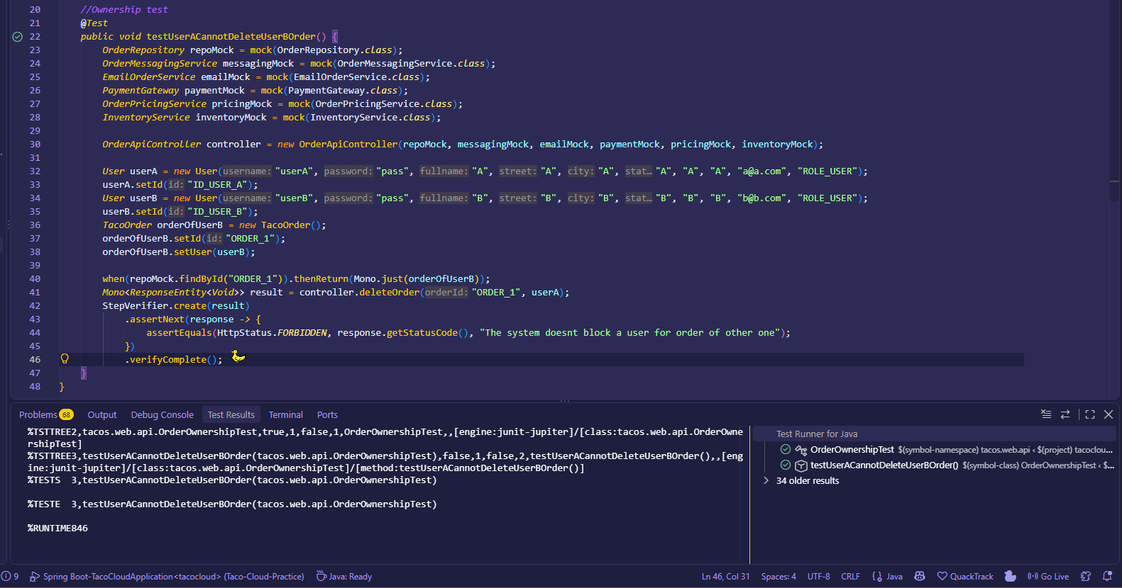
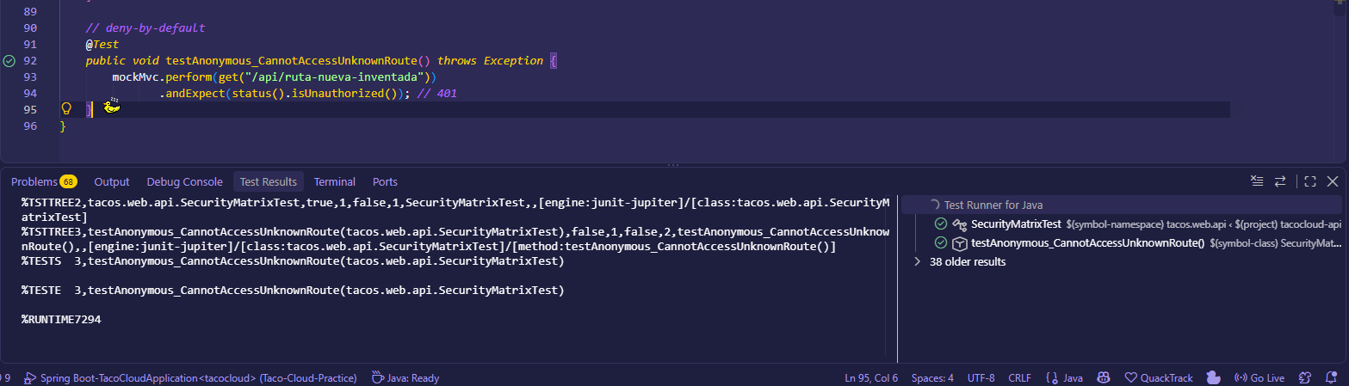
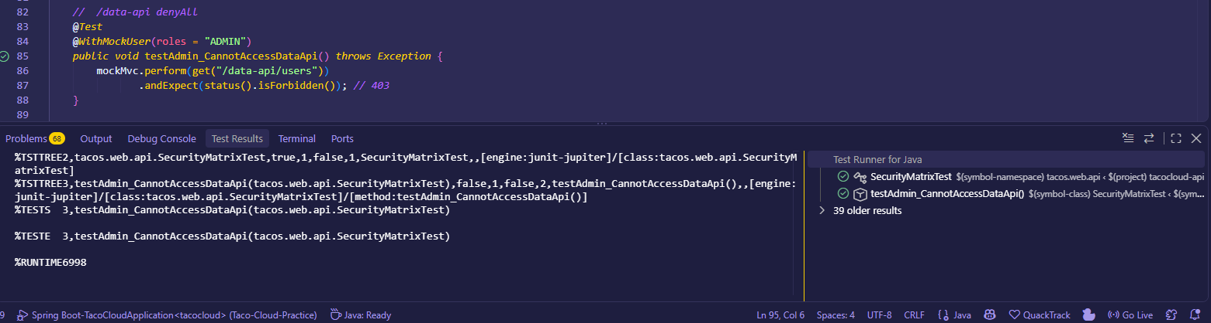
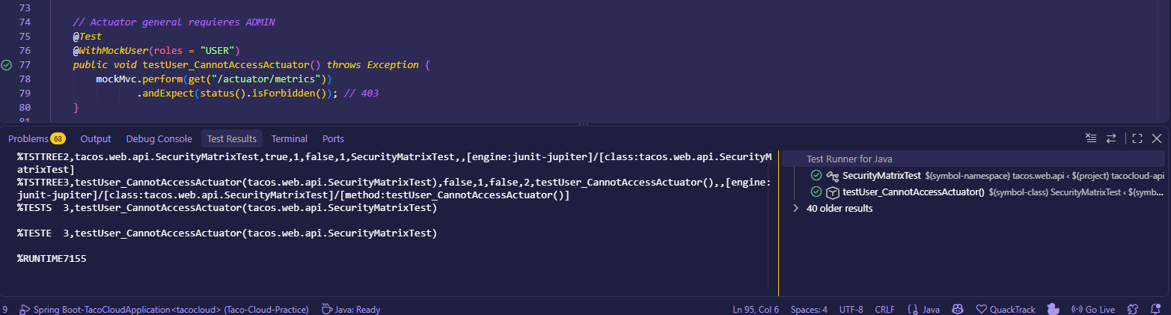
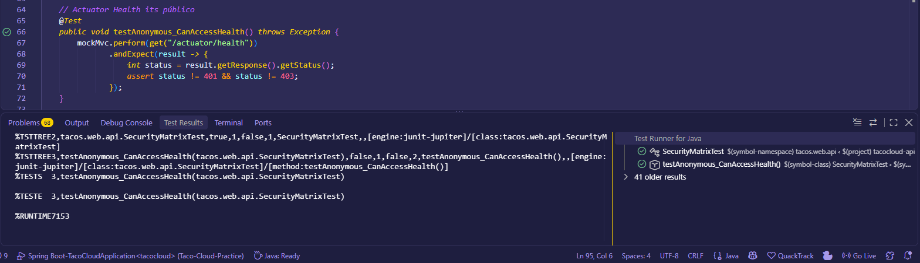
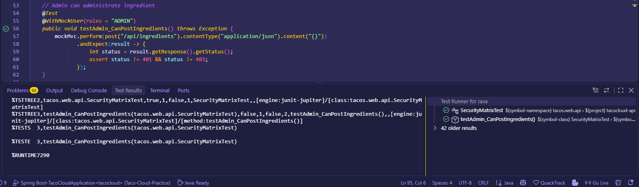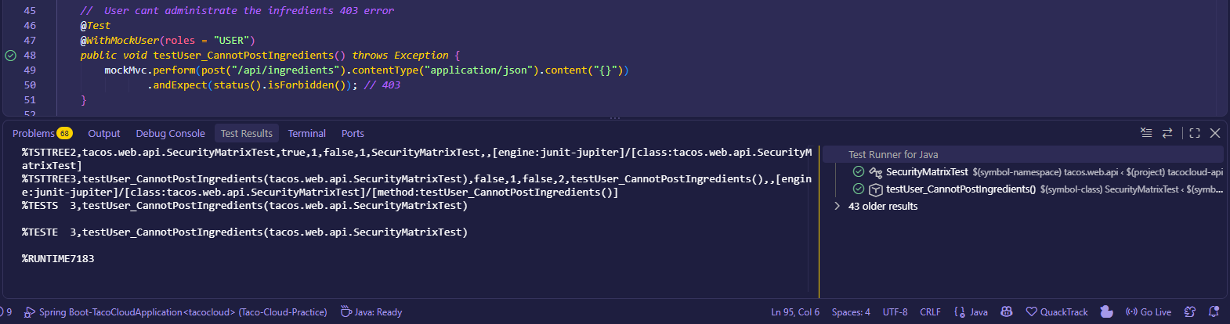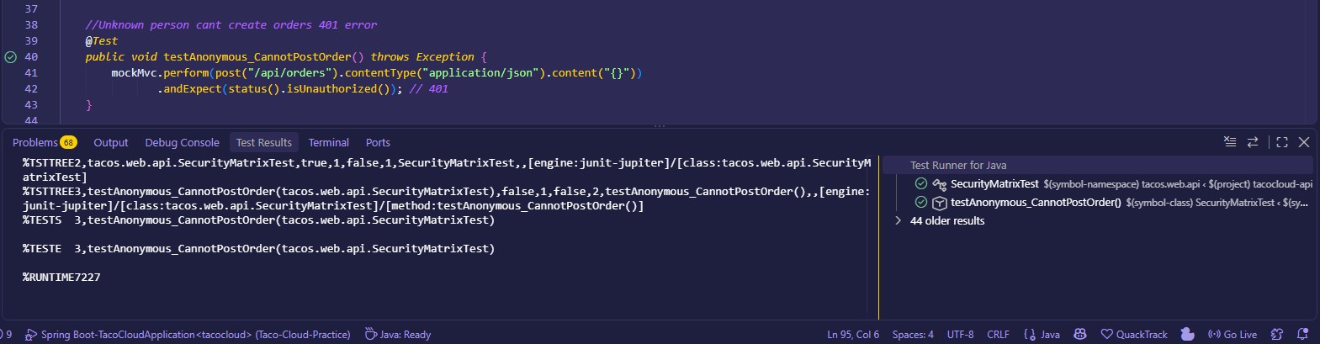
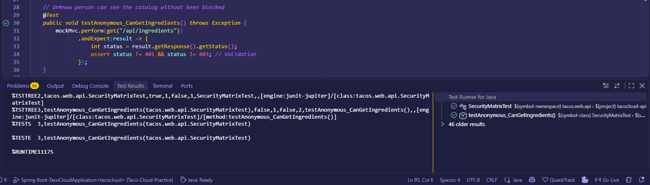

Ejemplo Http/evento
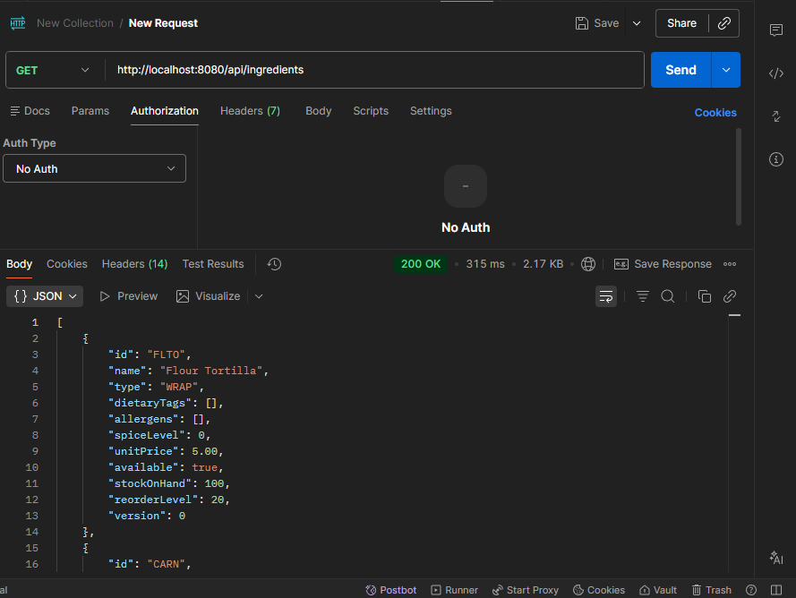
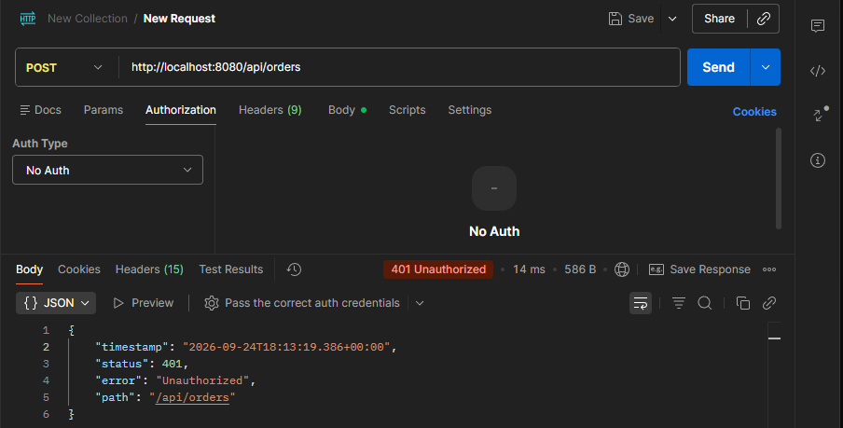
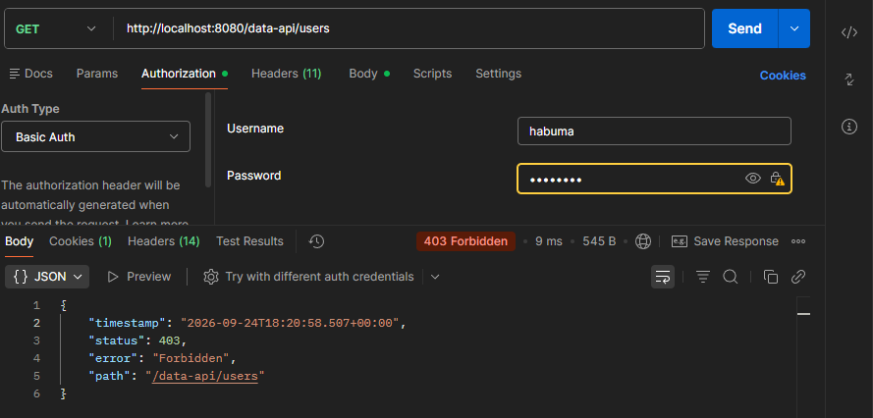

Defensa técnica
¿Qué falla más seguido: una regla equivocada o una ruta nueva que nadie agregó a la matriz?
Es mas propenso a falla una ruta nueva que nadie agrego a la matriz (olvidada) mas que una regla equivocada, y esto es por que la regla final del archivo es un permitAll(), quedando publica, es por eso que se usa el enfoque deny-by-default para que si alguien olvida agregar la regla el sistema por default bloque el acceso.

